ЗАКОНОМІРНОСТІ В УТВОPЕННІ ШЕЄЛІТОПОДІБНИХ ВОЛЬФРАМАТІВ ТА МОЛІБДАТІВ БІСМУТУ, ЛАНТАНУ ТА РЗЕ, БУДОВА ТА ВЛАСТИВОСТІ НОВИХ МОДУЛЬОВАНИХ ПРЕДСТАВНИКІВ

Бичков К.Л., Теребіленко К.В., Чорній В.П., Слободяник М.С.
Київський національний університет імені Тараса Шевченка
01601, Київ, вул. Володимирська, 64/13;
kostyabychkov@mail.ru

Широкий клас матеріалів з високими квантовими виходами люмінесценції, низькою токсичністю та собівартістю, який представляють шеєлітоподібні сполуки типу АХО₄, де А – катіони різноманітного заряду та радіусу, а ХО₄ – будь-який тетраедричний аніон складу є перспективними матрицями для створення конвертерів оптичного випромінювання. Однак, для встановлення взаємозв’язку між оптичними характеристиками та будовою цього класу сполук для деяких з них на основі бісмуту, лантану та РЗЕ досі не визначено структури та не встановлено кристалохімічних критеріїв їх утворення.
На сьогодні виділяють катіон-недефіцитні складу AB(XO₄)₂ та катіон-дефіцитні сполуки складу CB₂(XO₄)₄, де A – катіон лужного метал, B – тривалентний катіон ( Bi³⁺, La^{3+,} Ln³⁺), C – лужноземельний катіон (Ca²⁺, Sr²⁺, Ba²⁺), X – Mo, W.
Синтез проводився методами розплавного, розчин-розплавного та твердофазного методу, а отримані зразки вивчали методом рентгенофазового аналізу та рентгеноструктурного аналізу монокристалу. Встановлено, що серед отриманих сполук зустрічаються як періодичні (просторові групи I 2/a та I4₁/a), так і аперіодичні (просторові групи I2/b(ab0)00, I4/a(ab0) (-ba0)00, I -1 (abg)) представники.
Серед них найбільше значення мають аперіодичні представники через підвищення інтенсивності світіння за рахунок зниження симетрії до нетрансляційної. Розуміння природи зниження симетрії у сполуках даного ряду може відкрити новий підхід до кристалохімічного дизайну нових люмінофорів.
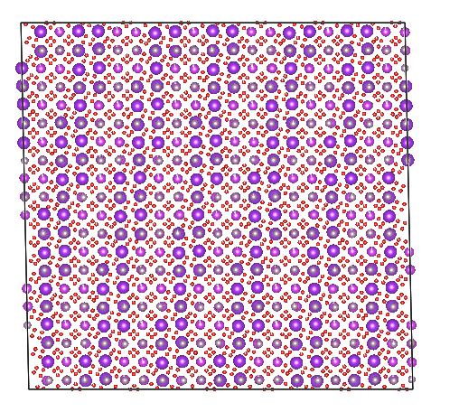
Рис. 1. Порушення трансляційної симетрії у сполуці KBi(MoO₄)₂, апроксимант a*b 10*10.

